**区应急办来我局调研人防工程应急管理工作**

7月11日上午，区应急办胡成平主任一行5人来我局调研人防工程应急管理工作。首先由区民防局局长杜彤从应急队伍建设、应急指挥车使用、物资库建设等方面进行了介绍。随后实地查看了区级指挥所、应急物资储备库，我局工作人员现场介绍了应急物资储备库的平时管理、使用并对各类应急抢险物资和设备进行了讲解和演示。

最后，胡主任要求：人防应急物资储备库今后要作为全区的应急救援设备备份库，为随时保障北京城市副中心安全环境提供良好的服务保障。

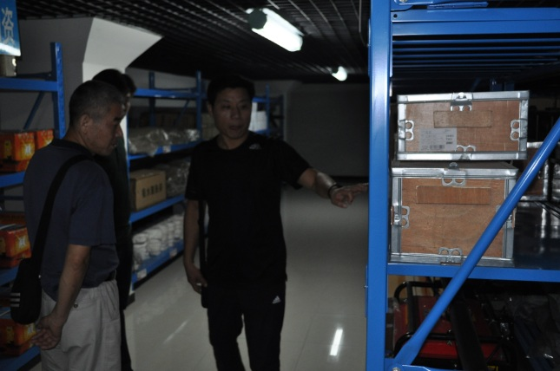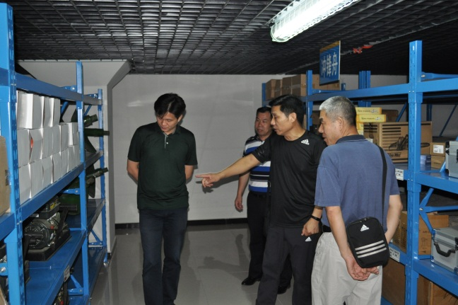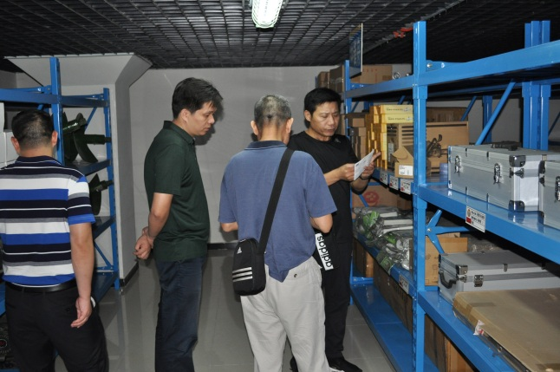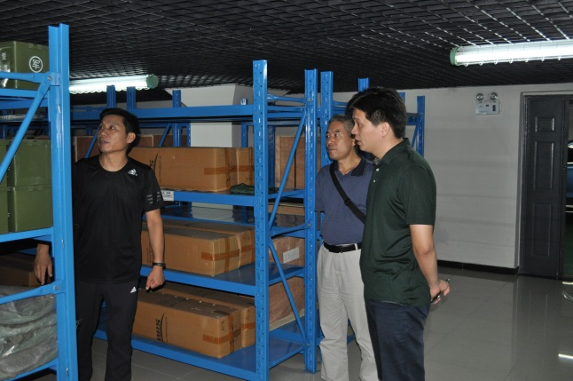

通州区民防局(阎海英)

2017年7月11日